An den  Vorsitzenden des  Bau- und Verkehrsausschusses  Herrn Dr. Günter Herweg  Konrad-Adenauer-Platz 1  40764 Langenfeld | SPD-Fraktion  im Rat der Stadt Langenfeld  Rathaus  Zimmer 181  Konrad-Adenauer-Platz 1  Tel. 02173 - 794-1030  Fax 02173 - 794-1039  Langenfeld, 24.08.2019

Lichtzeichenanlage Elberfelder-/Heidackerstraße
Antrag gemäß Geschäftsordnung des Rates

Sehr geehrter Herr Dr. Herweg,
im Namen der SPD-Fraktion bitten wir Sie, folgenden Antrag in der nächsten Sitzung des Bau- und Verkehrsausschusses beraten und abstimmen zu lassen:
- Die Verwaltung wird beauftragt, beim Landesbetrieb Straßen NRW darauf hinzuwirken, die Zufahrt von der Heidackerstraße auf die Elberfelder Straße durch eine Ampelanlage zu regeln.
- Falls erforderlich, werden Finanzmittel im Haushaltsplan 2020 eingeplant, um durch eine Vorfinanzierung eine zügige Umsetzung zu erreichen.
- Mit der Verwaltung der Stadt Solingen wird gemeinsam an einer Lösung zur Einmündung des Mainauwegs gearbeitet.

Begründung:
Gerade zu den Hauptverkehrszeiten ist es seit Jahren nur sehr schwer möglich, von der Heidackerstraße auf die Elberfelder Straße Richtung Solingen einzufahren. Trotz der erweiterten Neuansiedlung in Wiescheid wurde die Zufahrt auf die Landstraße nicht ertüchtigt. Mit einem weiteren Ausbau des Wohnbereichs und damit steigendem Verkehrsaufkommen wird die Situation für die Bürgerinnen und Bürger nicht mehr tragbar.
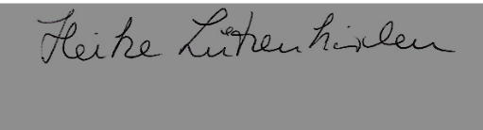

Heike Lützenkirchen
Fraktionsvorsitzende

